Atelier de mathématiques - Lecture de données

La courbe 2

Compétences
- Construire un tableau ou un graphique.
- Interpréter un tableau ou un graphique.

Objectifs
❶ Tracer un graphique à partir de données présentées dans un tableau.
❷ Reproduire un graphique.
❸ Comparer des données présentées dans deux graphiques superposés.

Remarques
○ Il s’agit de la deuxième séance sur la courbe. Le tracé est donc l’activité centrale puisque la lecture ne doit plus poser plus de problème.
○ Les activités proposées en deuxième partie permettent d’une part aux élèves les plus rapides d’approfondir le travail sur la courbe ; et d’autre part de revenir sur la lecture de courbe, en vue de comparer deux courbes cette fois-ci.
Atelier de mathématiques - Lecture de données
La courbe 2
Tracé de courbe

Voici les températures moyennes (en degré Celsius) relevées à Nice, au cours des douze derniers mois.

janvier | février | mars | avril | mai | juin | juillet | août | septembre | octobre | novembre | décembre
8,5° | 9,5° | 11° | 13° | 17° | 20° | 22,5° | 23° | 21° | 17° | 12° | 9,5°

1 - Je reproduis les axes ci-dessous sur mon cahier (j’écris toutes les informations).
2 - Je marque la température de chaque mois, d’une croix au crayon gris.
3 - Je relie les croix en traçant une courbe au crayon de couleur rouge.


J F M A M J J A S O N D
2
4
6
8
10
12
14
16
18
20
22
24
26
Température en °C
Mois
de
l’année

Tracé et lecture de courbe

Voici la courbe des températures relevées à Nancy, au cours des douze derniers mois.
J F M A M J J A S O N D
2
4
6
8
10
12
14
16
18
20
22
24
26
Température en °C
Mois
de
l’année

1 - Reproduis cette courbe sur le graphique tracé dans ton cahier, au crayon bleu.
2 - Réponds aux questions suivantes :
a) Quelle est la ville la plus chaude ?
b) Au mois d’avril, quelle est l’écart de température entre les deux villes ?
c) Quel est le mois le plus froid à Nice ? à Nancy ?
d) Quel est le mois le plus chaud à Nice ? à Nancy ?

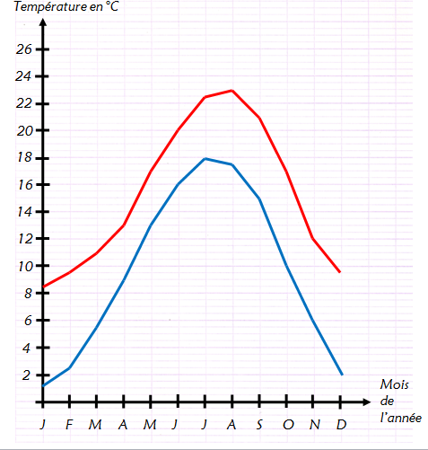
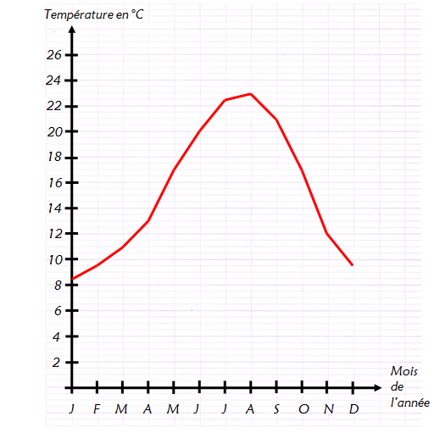
Atelier de mathématiques - Lecture de données
La courbe 2
Corrigé

Lecture de courbe
1 -
2 -
3 -

Tracé et lecture de courbe
1 -
2 - a) Nice.
b) 4 °C.
c) Nice : janvier.
Nancy : janvier.
d) Nice : août.
Nancy : juillet.

Atelier de mathématiques - Lecture de données
La courbe 2
Corrigé

Lecture de courbe
1 -
2 -
3 -

Tracé et lecture de courbe
1 -
2 - a) Nice.
b) 4 °C.
c) Nice : janvier.
Nancy : janvier.
d) Nice : août.
Nancy : juillet.

Atelier de mathématiques - Lecture de données
La courbe 2
Corrigé

Lecture de courbe
1 -
2 -
3 -

Tracé et lecture de courbe
1 -
2 - a) Nice.
b) 4 °C.
c) Nice : janvier.
Nancy : janvier.
d) Nice : août.
Nancy : juillet.

Atelier de mathématiques - Lecture de données
La courbe 2
Corrigé

Lecture de courbe
1 -
2 -
3 -

Tracé et lecture de courbe
1 -
2 - a) Nice.
b) 4 °C.
c) Nice : janvier.
Nancy : janvier.
d) Nice : août.
Nancy : juillet.

